

PLC实验及课程设计报告

|  |  |
| --- | --- |
| 专 业 自动化 |  |
| 班 级 一班 |  |
| 小 组 刘晨阳 刘秋敏 李诗怡 |  |

**2022年6月**

**中国 南京**

实验

1. 预备知识

|  |  |  |  |  |  |  |  |
| --- | --- | --- | --- | --- | --- | --- | --- |
| SIEMENS线标与信号对应关系 | | | | | | | |
| 5200 | 5201 | 5202 | 5203 | 5204 | 5205 | 5206 | 5207 |
| I0.0 | I0.1 | I0.2 | I0.3 | I0.4 | I0.5 | I0.6 | I0.7 |
| SIEMENS线标与信号对应关系 | | | | | | | |
| 5300 | 5301 | 5302 | 5303 | 5304 | 5305 | 3200 | 1603 |
| Q0.0 | Q0.1 | Q0.2 | Q0.3 | Q0.4 | Q0.5 | +24V | COM |

1. 用一个输出点指示事故、故障两种信号
2. 程序图

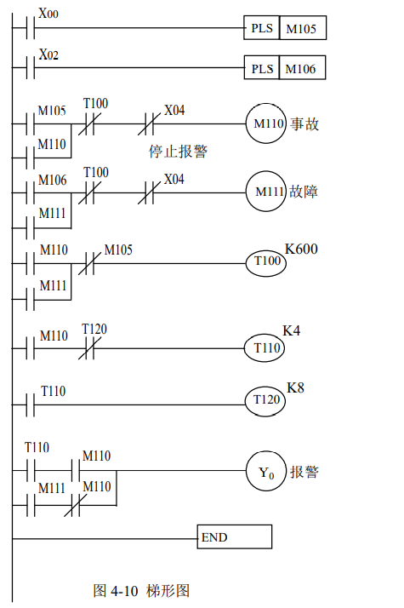

1. 简单原理
2. 十字路口交通信号灯的控制实验
3. 程序图

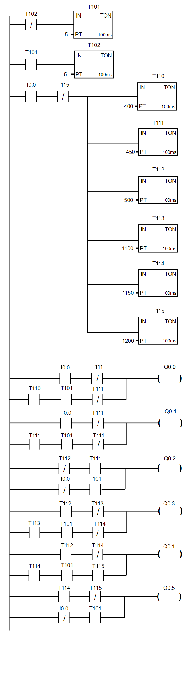

1. 简单原理
2. 人行道按钮控制交通灯的编程实验
3. 程序图

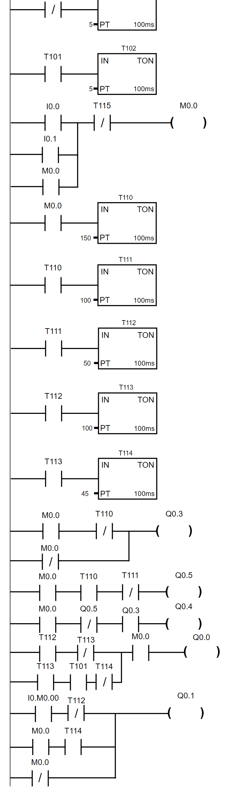

1. 课设……
2. 硬件结构图
3. 目标要求
4. 软件结构图

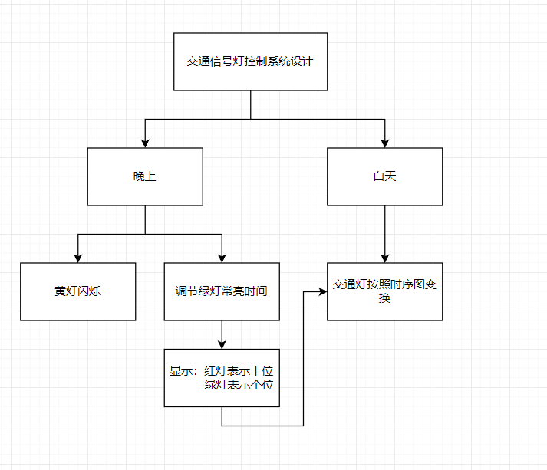

1. 软件程序段

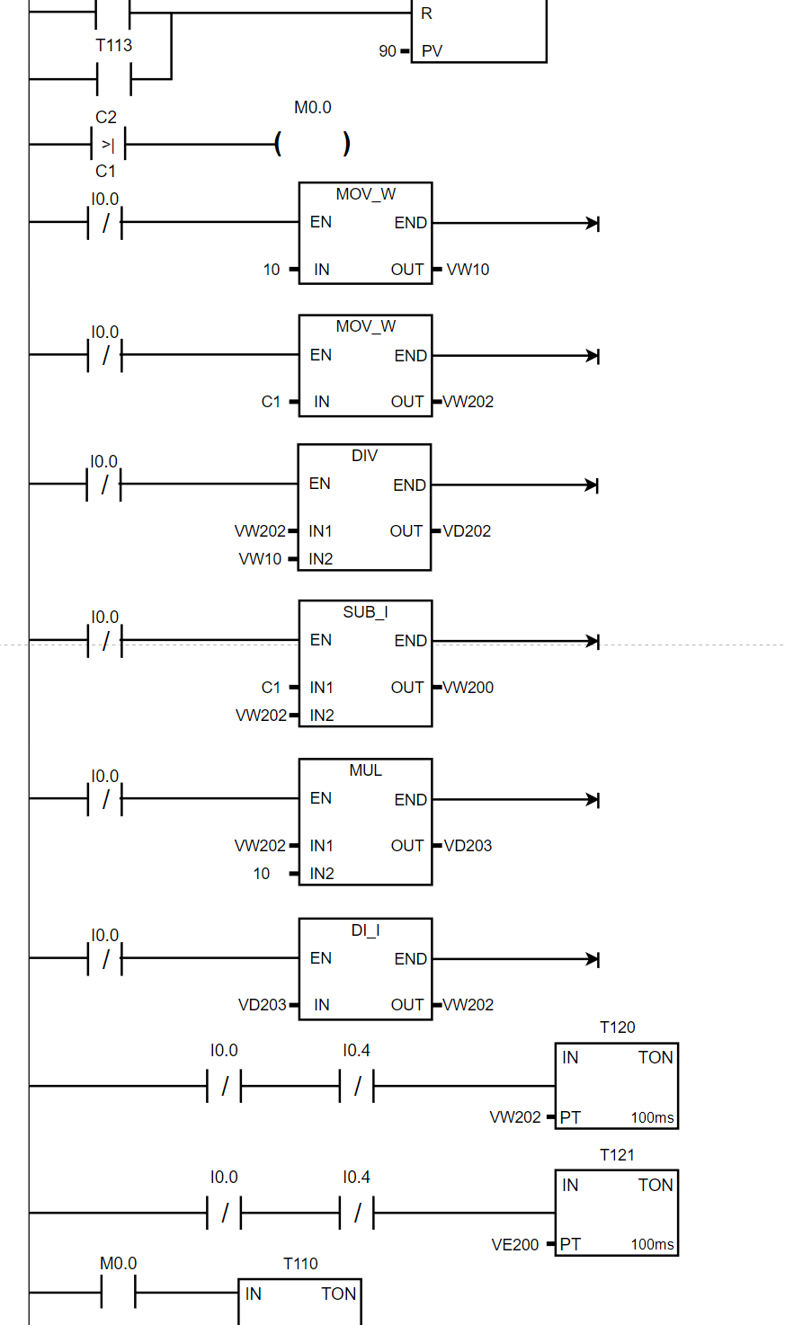

首先把10通过MOV_W移动到VW10，把增减计数器中所记的数C1——即所设定的绿灯常亮时间移动到VW202，用除法器将C1中计的数除以10之后得到常亮时间的十位数，接着用减法器将C1减去VW202再输出到VW200，然后用乘法器，把VW202乘以10之后输出到VD203，最后把VD203转为双整数放到VW202

1. 操作说明
2. 控制白天黑夜的开关将系统设为黑夜模式，此时路口黄灯闪烁。
3. 绿灯常亮时间设定及显示（以东西向为例）：在黑夜模式将控制南北东西向的开关设为南北向，进行东西向绿灯常亮时间的调节。首先复位清零，然后通过拨动计数开关进行计数。设定到所需时间后，将控制南北东西向的开关设为东西向，此时东西向的红绿灯开始闪烁，红灯闪烁次数代表时间的十位数，绿灯的闪烁时间为时间的个位数。南北向绿灯常亮时间设定同此理。
4. 控制白天黑夜的开关将系统设为白天，此时交通灯将根据时序图及设定时间运行。
5. 程序清单

